引子：

公司当前的股价应该是反映未来公司现金流的折现，未来现金流取决于未来利润增速的变化。所以，利润增速可以作为影响未来现金流的主要逻辑。但是，利润增速是一个非常滞后的变量，当具体数据公布时，股价已经充分反映了。所以，需要根据不同公司的特质，寻找利润增速的领先变量。

银行股：

银行的利润主要来自，资产端的利息收入-负债端的利息支出（NIM）。普遍会把NIM当成一个关键变量来交易，根据NIM的同比变化以及行业的规模增速，大致可以提前判断利润增速的趋势。所以，NIM是一个很好的领先变量。即：

NIM=资产端收益率-负债端收益率

因为NIM和银行资产端的平均收益率正相关，和其负债端的收益率负相关。实际当中，有一些银行只对资产端收益率的变化敏感，另一些银行只对负债端收益率的变化敏感。所以根据公司不同可以有下面的因果公式：

资产端收益率——NIM——利润增速

负债端收益率——NIM——利润增速

大行的存款很好，譬如工行的存款比率是87%，属于资金的融出方。

譬如，工行银行这种银行，负债端（工行不缺存款，需要找到对应的数据支持）议价能力很强，但是，资产端（对公业务多）的议价能力较弱，所以，提升NIM需要整个行业收益率上行。也就是说，资产端收益率——NIM——利润增速是它的良好因果公式。通过观察工商银行股价和十年国开债收益率，我们可以他们是相同的：

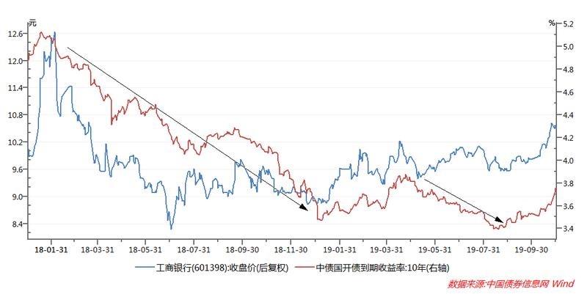

股份制银行的存款都不好，他们现在已经形成惯例，通过发行同业存单（NCD）的方式补充负债。

再比如，平安银行这种银行，存款负债占比是70%左右，所以，大概需要有20%的负债用同业资金来填，其中，很大一部分是同业存单。

资产端议价能力强（零售业务多），但是，负债端议价能力弱（存款少，需要同业负债），所以，提升NIM需要整个行业有宽松的货币环境。也就是说，负债端收益率——NIM——利润增速是它的良好因果公式。通过分别观察平安银行股价和3mshibor收益率，我们可以他们是相反的：

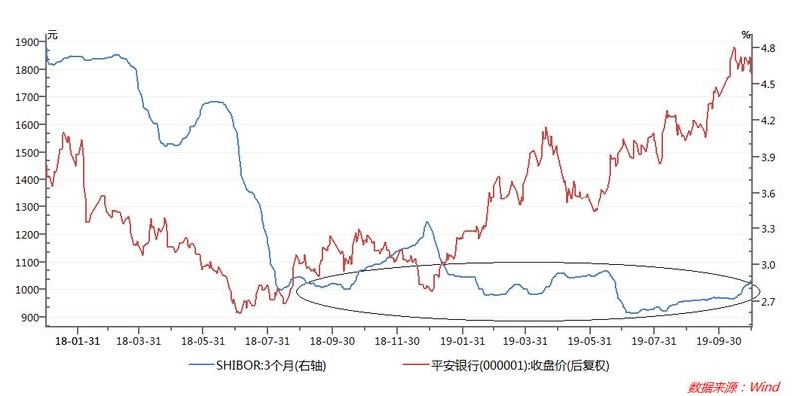

我们可以分别发现，高资金成本会压制平安银行的股价，下行的资产端收益率会压制工商银行的股价。

至于行业的规模增速（股份制银行资产负债表），则是一个宏观变量：

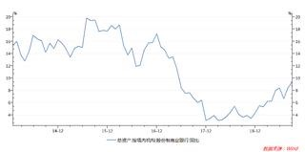

那么，影响资金成本和资产端收益率的变量有哪些？

社融，CPI，PMI，PPI-MLF，逆回购中标利率，LPR-利率。

另外，市场对于央行降准和降息的预期，也会造成股价波动。因为这两样会给银行扩大资产负债表的机会，银行可以贷出更多的贷款，获取更多的利润。市场上会采用1年-3个月国开债利差的缩小来判断央行降准的可能性，越小代表越有可能。既要看央妈怎么说，也要看市场怎么预期

